

**BJTU**

**Software Engineering**

**Android**

**StarrySky**

**Resource Sharing**

**APP**

**教师：曾立刚**

**小组队长：张文豪 17301083**

**小组成员：肖剑 17301081**

**小组成员：覃脍 17301087**

**小组成员：包天活 17301088**

**1 项目背景**

现在，虽然网络上存在许多资源共享网站和APP，但它们绝大多数都局限于某一个特定的领域，很少有能涵盖多种类型的资源的。我们建立的是一个以用户上传作为资源主要来源的资源共享APP。在这个APP中，每个人都可以将自己手中的资源链接上传到APP上供他人使用。在我们的预想中，用户可以在这个APP上从他人手中获得任何领域想要的资源。

此外，我们也为用户们提供一些交流的功能。我们设计了一个交流论坛，用户们可以在论坛里交流讨论，也可以向其他人寻求资源库中尚未有的资源。

最终，我们实现的是一个兼具资源共享和论坛交流功能的，具有很强的实用性并且有着优秀的交互体验的APP。用户们可以在这个APP上找到自己亟需的资源，也可以将自己心爱的资源分享给他人。

**2 项目概要**

虽说老师允许从已有项目上进行改进，但是我们小组还是决定从无到有做一个属于我们自己的项目。

星空资源分享APP的概念设计、详细设计、UI设计、服务器搭建等一系列实现都是我们从零开始实现的。

在本项目中，因为以前从未有过搭建服务器的经验，我们的主要精力放在了服务器的搭建以及安卓前端与服务器通过接口交互上。将对前端界面的丰富、前端功能的拓展放在了次要位置上。

**3 功能介绍**

本平台功能大体上由三部分构成：资源分享功能、论坛功能、用户信息管理功能。平台使用者主要为普通用户。

**3.1 资源分享功能**

* 查找资源：用户可以在APP里看到推荐资源。我们也会为资源分类，用户可于APP界面点击相应资源模块选项，进入某类资源的分区，查看分区内的资源。
* 上传资源：用户可以上传自己手中的资源链接。在上传资源时，用户需要选择所上传资源的种类，设置资源标题，并填写可以附有图片的资源内容介绍以帮助其他用户了解资源信息。用户通过上传资源可以获得相应的积分和经验。
* 下载资源：用户可以下载所需资源，即获取资源地址。下载资源需要积分，当积分不足时用户无法下载资源。用户下载资源也可以获得一定的经验。
* 收藏资源：用户可以为自己觉得有用、有趣的资源点赞。
* 用户反馈：用户可以针对某个资源给系统管理员提供反馈信息。例如，如果某资源含有不良内容，可举报让管理员删除该资源；又如，如资源的上传分类不合理，用户可以提醒管理员将该资源信息转移到正确的分类栏目下。

**3.2 论坛功能**

* 论坛浏览：用户可以浏览各个分类栏下的论坛，查看帖子以其内部回复信息。
* 论坛发帖：用户可以在某个分类栏下的论坛中发帖。发帖时用户需要设置帖子主题，并填写帖子第一层的内容。用户可以通过发帖来寻求资源，也可以简单地交流关于此类资源的话题。
* 论坛回帖：用户可以在某个帖子中回复。
* 帖子点赞：用户可以为自己觉得有用或有趣的帖子点赞。
* 帖子排行榜：我们根据帖子的点赞数、回复数、发帖距今时长设计了一个算法对帖子进行排行，为用户们推荐质量最佳的帖子的排行榜。
* 用户关注：用户们可以在论坛中关注自己欣赏的用户。

**3.3 用户信息管理功能**

* 注册：用户可以注册获得账号。注册时需要填写账号名称、密码、邮件地址等信息。
* 登陆：用户可以通过注册的账号登陆APP。
* 用户个人中心：用户可以修改自己的个人信息，如性别、密码等；用户可以在个人中心查看自己上传过的所有资源，并且可以修改上传资源的内容，也可以删除自己上传的资源；用户可以在个人中心查看自己收藏的资源，也可以取消收藏；用户可以在个人中心查看自己关注的人和关注自己的人，也可以选择关注他们或取消关注。
* 用户等级制度：每个新注册用户的等级都为一级，等级越低，被限制的功能便越多。用户可随着完成相应任务获得经验进行升级，升级可以解锁更多高级功能。用户在3级时可以解锁帖子评论功能，在4级时可以解锁发帖功能，在6级时可以解锁申请新分类的功能。
* 积分制度：每个用户在注册后会免费获得一定量的积分。查看资源链接需要消耗积分。用户可以通过上传资源来获得一定积分，也可以通过充值来获得积分。
* VIP特权制度：每个用户可以充值成为VIP用户，享有专属特权：每月获得固定积分，查看资源链接消耗的积分减免，享有红色VIP名称标识以及专属VIP头像徽章。

**4 详细设计说明**

**4.1 资源分享功能**

用户可以在资源列表查看资源信息，包括资源的图片，介绍，收藏数。点击下方的导航栏按钮，可以切换到不同分区，我们的APP中有影音，游戏以及其他分区。

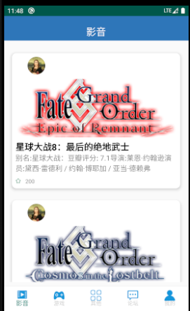 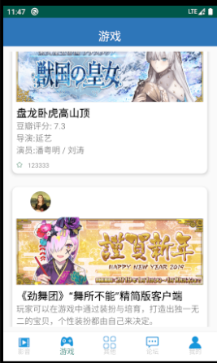 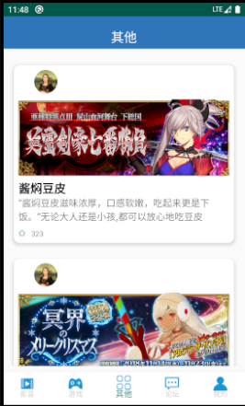 点击任意一个资源，可以进入资源的详细界面。

在资源的详细界面，介绍了资源的名称，收藏数，资源的详细介绍，以及资源上传者的头像，资源上传者的名称信息。

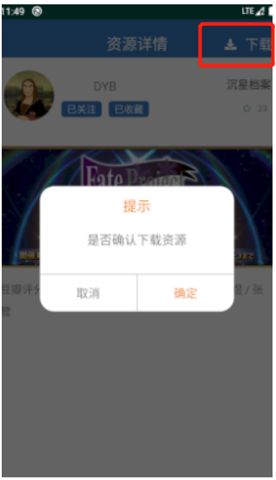 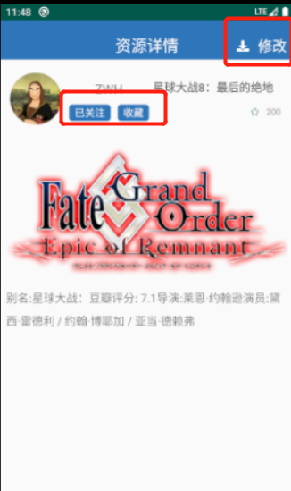

这个界面，会根据登陆者的身份信息，显示不同的按钮，如果该登陆者是该资源的上传者，右上角就会显示修改按钮。如果不是资源的上传者，就会显示下载/查看按钮，如果用户之前没有下载过该资源，就会显示下载，点击后，会弹出提示框，让用户确认是否下载资源，用户在下载后，可以点击查看，查看资源，如果用户之前已经下载过该资源，则直接显示查看按钮。

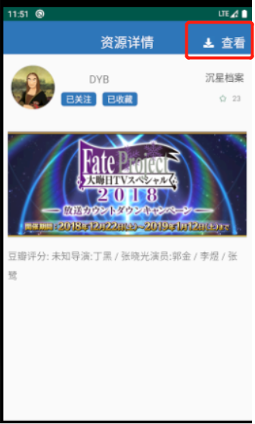

在用户点击查看后，就可以进入资源的界面。

同时，用户可以店家资源顶部的关注与收藏按钮，如果用户之前已经给关注过该资源上传者，就会显示已关注，也可以点击已关注进行取关操作。如果用户之前已经收藏过此资源，则显示已收藏，也可以点击进行取消收藏。

总而言之，资源详情页，是根据用户登陆者的身份而变化的。

**4.2 论坛功能**

用户在点击程序底部导航栏的“论坛”按钮，即可跳转到论坛页面。

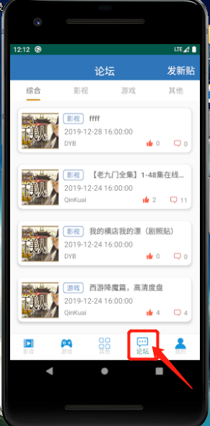

1.论坛组成

论坛模块总共分为四个子页面，分别为“综合”、“影视”、“游戏”、“其他”。不同的分区内包含了不同类型的帖子，用户根据自己想要的资源的类型，通过顶部导航栏可以跳转到相应的分区。

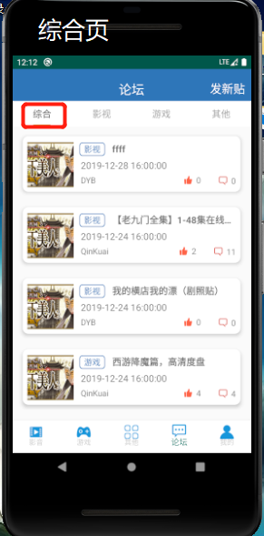 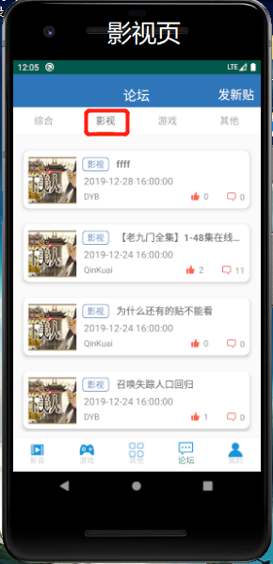 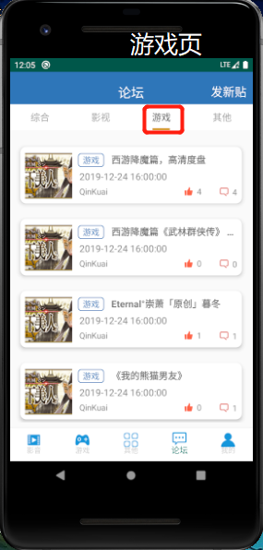 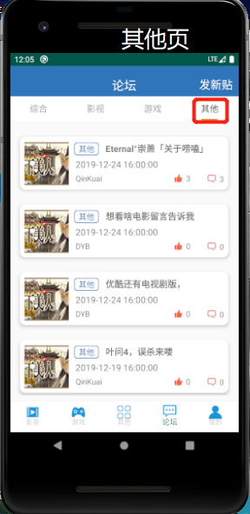

2.发帖功能

本程序为用户提供了写帖子的功能，用户需要选择“帖子类型”，并填写“帖子标题”和“帖子内容”发布帖子。具体操作如下：

1. 在论坛模块中，点击页面右上角“发新帖”按钮，进入“发布新贴”页面；

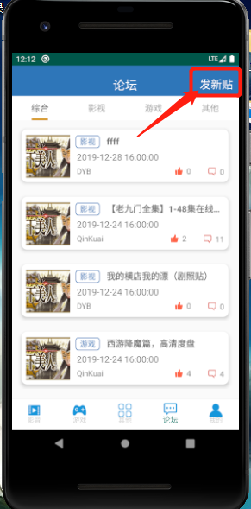 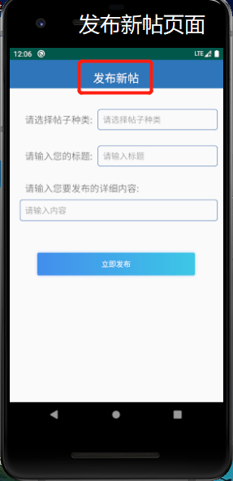

1. 用户在“发布新贴”页面中，需要选择帖子类型，并输入帖子的标题和详细内容，点击“立即发布”按钮即可将帖子发布到论坛中；

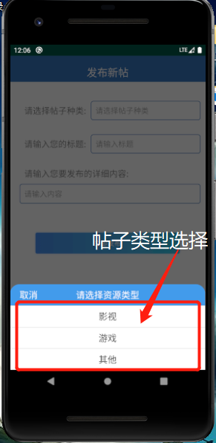 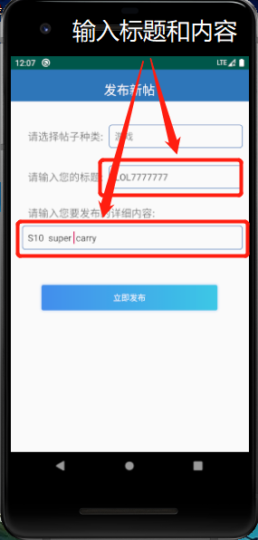 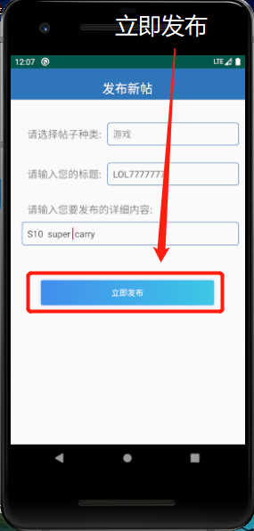

1. 帖子发布成功后，用户可以在论坛中查看自己发布的帖子；

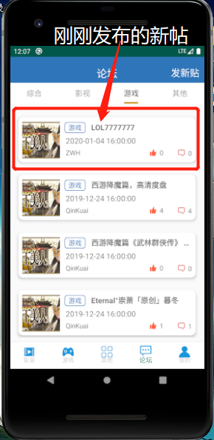

3.用户在浏览帖子列表时，对于感兴趣的帖子可以点击进入该帖子的“详情页面”查看更多帖子的内容，并支持关注、点赞、评论等功能。具体操作如下：

1. 用户通过点击帖子列表中的帖子，可以进入该帖子的详情页面；

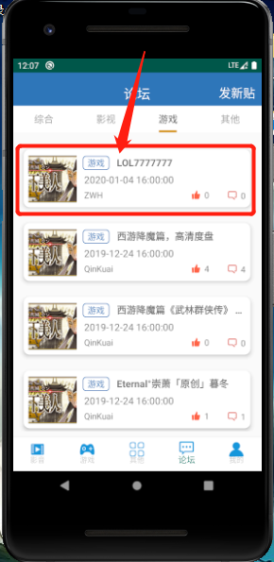 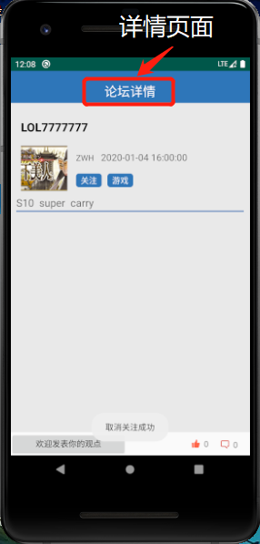

1. 用户可以点击“关注”按钮关注该帖子；

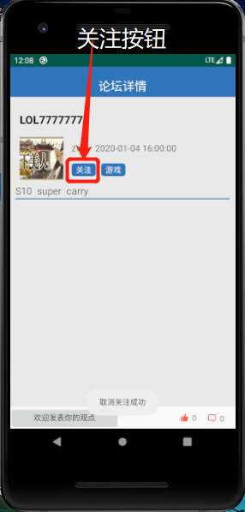 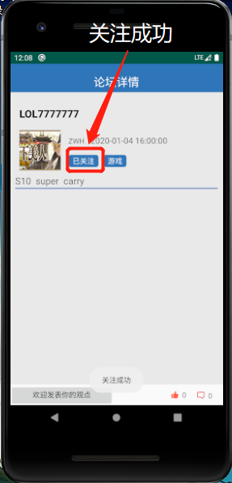

1. 用户可以对该帖子进行评论；

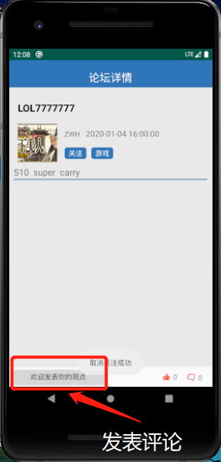 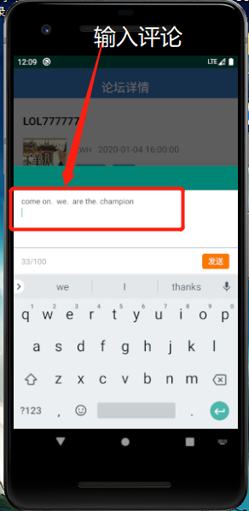 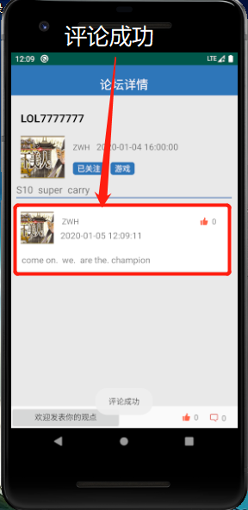

1. 用户可以对该帖子进行点赞；

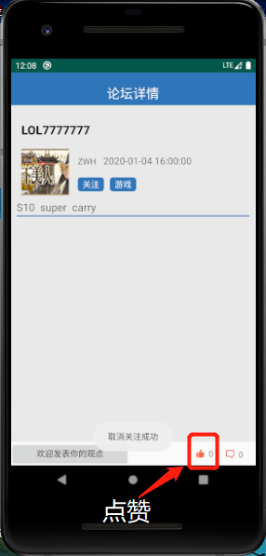 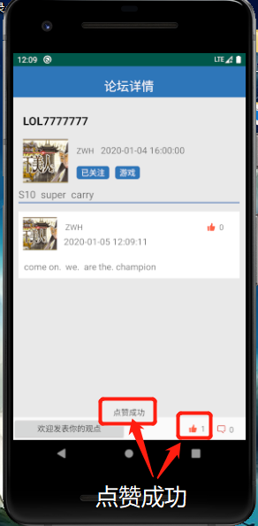

**4.3 用户信息管理功能**

上端加载用户的头像以及用户名，下端提供用户查看自己的上传作品，我的收藏，我的发帖，我的关注，我的下载的地方，以及最后底部的退出登录。

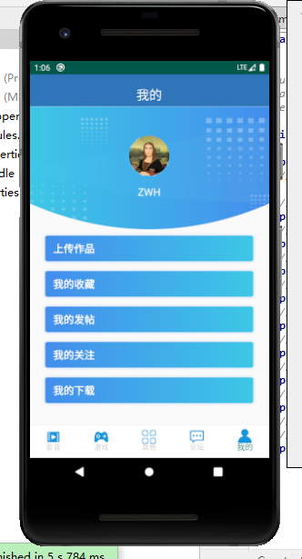

1 上传作品

用户能上传自己的资源到我们的资源平台，所有的都必须填入，包含标题，分类，下载所需积分数，资源对应的URL，描述以及相应的描述图片。

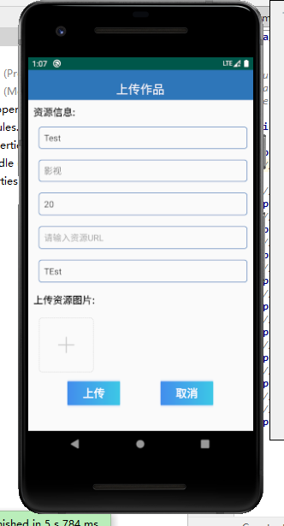

2 我的收藏

用户能通过这个界面查看自己收藏的资源项。

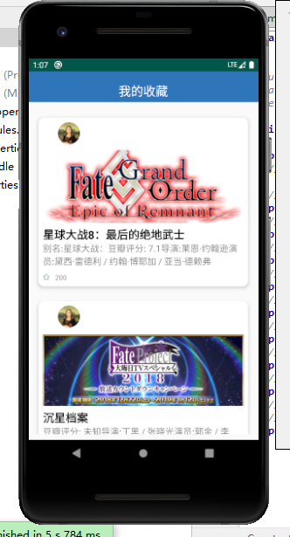

3 我的发帖

用户能通过这个界面查看自己发送的帖子信息，并且能删除已有的帖子。

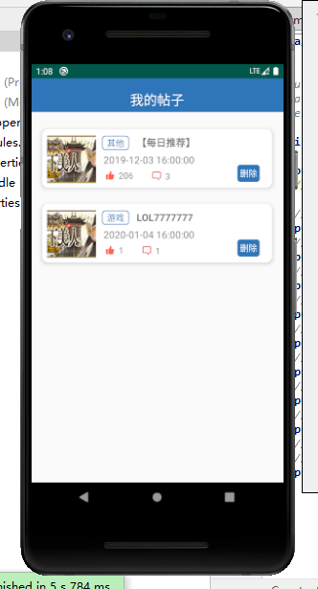

4 我的关注

用户能查看自己已关注的其他用户。

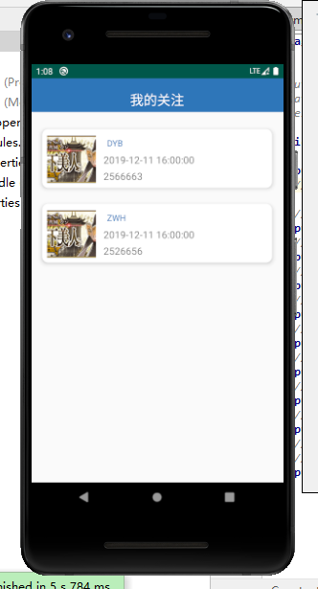

5 我的下载

用户能查看自己下载过的资源信息。

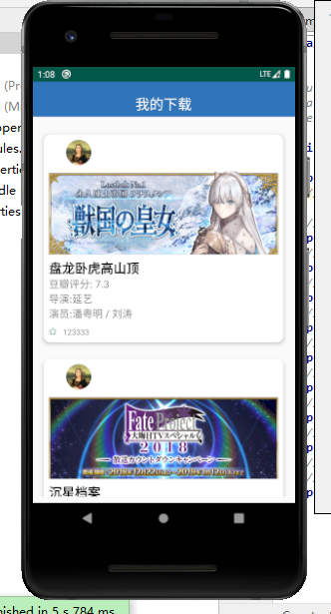

6 退出登录

用户能在将退出登录，并清除用户的登录状态。

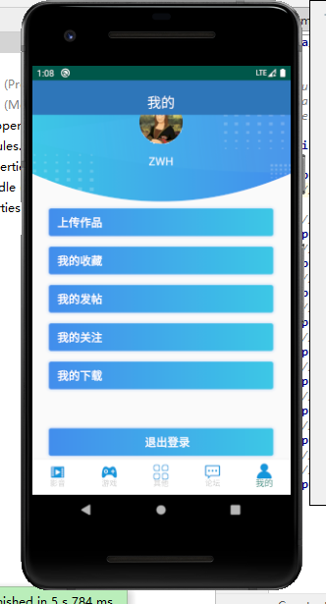

**5 技术与框架**

1. **前端**

**Android Studio (XML, Java)**

1. **后端**

**Java**

**Spring MVC框架**

**MySQL**

**6 数据库设计**

**6.1 E-R图**

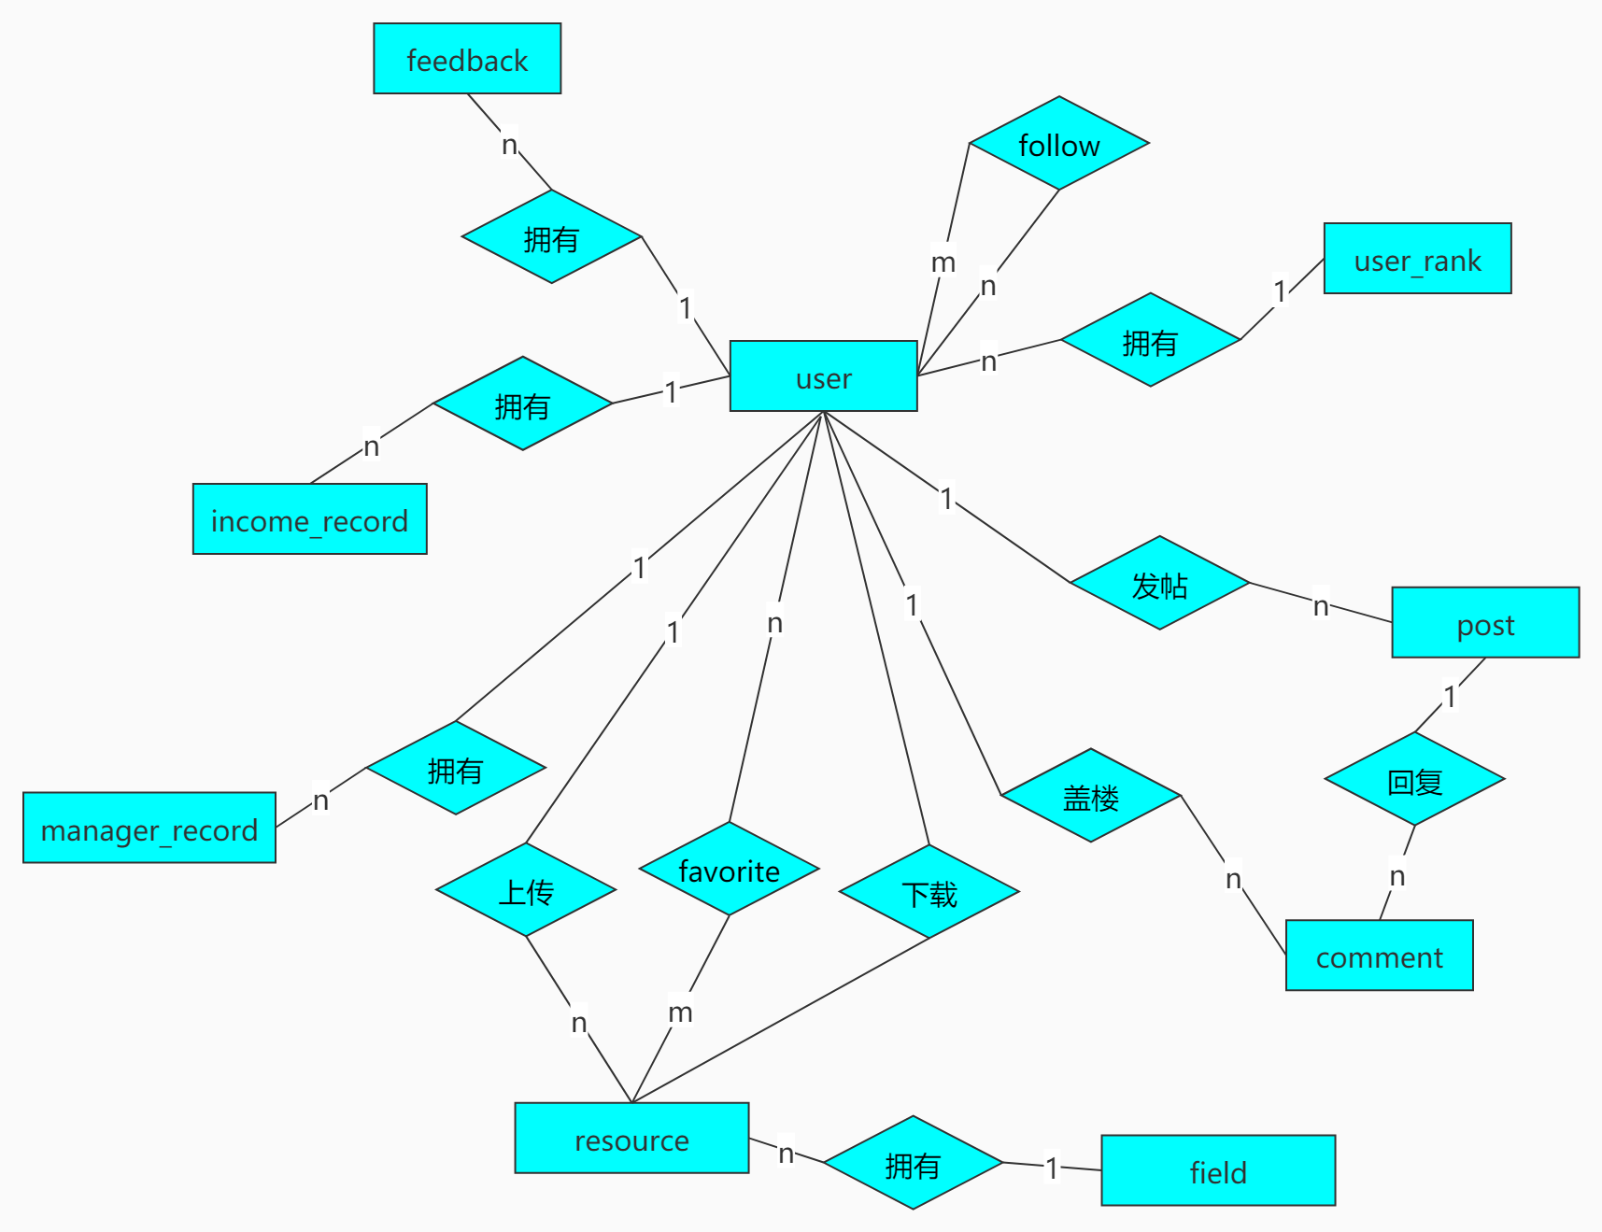

**6.2 详细表设计**

Their Normal form level is all **BCNF**.

user(username,u_password,u_sex,u_birthday,u_registertime,u_email,u_rank,u_type,u_exp,u_point)//用户信息表

u_rank,u_type,u_exp,u_point都非空，分别代表用户等级，用户类型，用户经验值以及用户积分。

user_rank(u_rank,search,seeurl,upload,post,u_comment,newfield,up_exp)//用户等级表

search,seeurl,upload,post,u_comment,newfield等都被初始化为0或者1，表示是否拥有这种权限

user_download(d_id,user_download,resourceid,d_date,d_point,user_upload)//用户下载记录表

income_record(in_id,username, fee, feetype, in_date)//充值记录表

user_follow()(follower, following, follow_date ,canceldate)//用户之间的关注关系

favorite(username, resourceid, favo_date,cancel_date)//用户及资源的收藏关系

resource(resourceid,username,restype, url, picaddr, title, content, r_like,r_point,r_time)//资源表

field(fieldid, description, foundate, fieldamount)//资源所对应的分类信息表

fieldamount为非Null，表示该分类所拥有的资源个数

post(postid,username,postitle,p_like,commentamount,fieldid,createdate,content)//贴吧帖子表

commentamount为非Null，表示该帖子所拥有的评论个数

comment(commentid, username，postid, content, p_like,c_time)//贴吧评论表

feedback(feedid,recourseid, fdtype, content, isfinished,username)//用户反馈表

表名称：user

|  |  |  |  |
| --- | --- | --- | --- |
| **Attribute Name** | **Data Type** | **Specification** | **Meaning** |
| username | varchar(20) | Primary key  Not null | 用户名称 |
| u_password | varchar(20) | Not null | 用户密码 |
| u_sex | varchar(1) | ‘m’ or ’f’  Not null | 用户性别 |
| u_birthday | date |  | 用户生日 |
| u_registertime | date | Not null | 用户注册时间 |
| u_email | varchar(40) | Not null | 用户注册邮箱 |
| u_type | char(1) | ‘n’ or ‘v’or’m’  Not null | 用户身份，分为普通用户,VIP以及管理员 |
| u_rank | smallint | Foreign key  Not null | 用户等级 |
| u_exp | int | Initial value is 0  Not null | 用户经验值，达到一定经验值可升级用户等级 |
| u_point | int | Initial value is 0  Not null | 用户积分，用户通过上传或充值获得积分，查看资源消耗积分 |

表名称：user_rank

|  |  |  |  |
| --- | --- | --- | --- |
| **Attribute Name** | **Data Type** | **Specification** | **Meaning** |
| u_rank | smallint | Primary key | 等级名称 |
| search | int | 1 or 0 | 该等级是否具有搜索权限 |
| seeurl | int | 1 or 0 | 该等级是否具有查看资源权限 |
| upload | int | 1 or 0 | 该等级是否具有上传资源权限 |
| post | int | 1 or 0 | 该等级是否具有发帖权限 |
| u_comment | int | 1 or 0 | 该等级是否具有评论权限 |
| newfield | int | 1 or 0 | 该等级是否具有增加新分类的权限 |
| up_exp | int | 1 or 0 | 该等级升级到下一等级所需要的经验值 |

|  |  |  |  |
| --- | --- | --- | --- |
| **Attribute Name** | **Data Type** | **Specification** | **Meaning** |
| d_id | int | Primary key  Not null | 用户下载记录的ID |
| user_download | varchar(20) | Foreign key  Not null | 上传者的用户名称 |
| resourceid | int | Foreign key  Not null | 所下载的资源ID |
| d_date | date | Not null | 操作日期 |
| d_point | int | Not null | 查看（下载）这次资源所消耗的积分数 |
| user_upload | varchar(20) | Foreign key  Not null | 资源上传者的用户名称 |

表名称：user_download

表名称：income_record

|  |  |  |  |
| --- | --- | --- | --- |
| **Attribute Name** | **Data Type** | **Specification** | **Meaning** |
| in_id | int | Primary key  Not null | 充值记录的ID |
| username | varchar(20) | Foreign key | 用户名称 |
| fee | float | Not null | 充值的数量 |
| feetype | char(1) | ‘v’ or ‘p’ | v代表充值vip，p代表充值积分 |
| in_date | date | Not null | 充值日期 |

表名称：user_follow

|  |  |  |  |
| --- | --- | --- | --- |
| **Attribute Name** | **Data Type** | **Specification** | **Meaning** |
| follower | varchar(20) | Foreign key | 关注者 |
| following | varchar(20) | 被关注者 |
| follow_date | date | 关注日期 |
| cancel_date | date |  | 取消关注日期 |

表名称：favorite

|  |  |  |  |
| --- | --- | --- | --- |
| **Attribute Name** | **Data Type** | **Specification** | **Meaning** |
| username | varchar(20) | Foreign key | 用户名 |
| resourceid | varchar(20) | 资源唯一标识 |
| favo_date | date | 收藏日期 |
| cancel_date | date |  | 取消收藏日期 |

表名称：resource

|  |  |  |  |
| --- | --- | --- | --- |
| **Attribute Name** | **Data Type** | **Specification** | **Meaning** |
| resourceid | int | Primary key | 资源唯一标识 |
| username | varchar(20) | Not null | 资源上传者的名称 |
| restype | int | Foreign key  Not null | 资源类型 |
| url | varchar(80) | Not null | 资源对应的下载地址 |
| picaddr | varchar(500) | Not null | 配图的地址 |
| title | varchar(100) | Not null | 资源的标题 |
| content | varchar(500) | Not null | 资源的详细内容 |
| r_like | int | Not null | 资源的被收藏次数 |
| r_point | int | Not null | 下载资源所需要的积分 |
| r_time | datetime | Not null | 资源上传时间 |

表名称：field

|  |  |  |  |
| --- | --- | --- | --- |
| **Attribute Name** | **Data Type** | **Specification** | **Meaning** |
| fieldid | varchar(20) | Primary key | 资源的种类的ID |
| description | varchar(200) | Not null | 种类的描述 |
| foundate | Date | Not null | 创建日期 |
| fieldamount | int | Not null | 各类资源的数量 |

表名称：post

|  |  |  |  |
| --- | --- | --- | --- |
| **Attribute Name** | **Data Type** | **Specification** | **Meaning** |
| postid | varchar(20) | Primary key | 帖子的id号 |
| username | varchar(20) | Foreign key  Nor null | 发布贴子的用户名 |
| posttitle | varchar(100) | Not null | 帖子标题 |
| p_like | int |  | 赞数 |
| commentamount | int |  | 帖子中评论的数量 |
| fieldid | int | Foreign key  Nor null | 帖子所对应的模块 |
| createdate | datetime | Not null | 帖子的创建时间 |
| content | varchar(200) | Not null | 帖子的内容 |

表名称：comment

|  |  |  |  |
| --- | --- | --- | --- |
| **Attribute Name** | **Data Type** | **Specification** | **Meaning** |
| commentid | Int | Primary key | 评论的id号 |
| username | int | Foreign key  Not null | 评论所对应的用户名称 |
| postid | varchar(20) | Foreign key  Not null | 该评论属于的那个帖子的id号 |
| content | varchar(200) | Not null | 评论内容 |
| p_like | int | Not null | 赞数 |
| c_time | datetime |  | 评论的时间 |

表名称：feedback

|  |  |  |  |
| --- | --- | --- | --- |
| **Attribute Name** | **Data Type** | **Specification** | **Meaning** |
| feedid | varchar(20) | Primary key | 反馈ID |
| resouuceid | varchar(20) | Foreign key | 反馈所对应的资源ID |
| fdtype | char(1) | ‘m’ or ‘o’or ‘e’ | 用户反馈的类型,m表示资源所对应的版块错误，‘o’表示资源违规，‘e’表示其他反馈类型 |
| content | varchar(200) | Not null | 反馈内容 |
| isfinished | int | ‘1’or’0’ | 1表示该反馈已处理，0表示该反馈未被处理 |
| username | varchar(20) | Foreign key  Not null | 反馈所对应的用户名称 |